Ежегодно во всём мире, в том числе и в нашей стране, увеличивается количество детей с расстройствами аутистического спектра (далее – РАС).
РАС - это врожденное состояние искажения развития, проявляющееся прежде всего ограничениями и особенностями в общении и социальных контактах.
При всем разнообразии и специфике развития можно выделить общие для всех детей с РАС особенности развития, как отдельных психических функций, так и психических сфер в целом.
- проблемы в социально-эмоциональной сфере и сфере взаимодействия с другими людьми;
- поведение ребенка носит стереотипный, повторяющийся характер;
- выраженная эмоциональная незрелость, уязвимость в контактах;
- трудности установления взаимодействий и отношений как с детьми, так и со взрослыми;
- специфические трудности социальной адаптации (не понимает юмор, переносный смысл и т.п.);
- может иметь причудливые интересы, быть крайне избирательным в еде, тяжело переживает любые изменения;
- характерна чрезмерная ранимость;
- трудности управления, контроля и программирования своего поведения, нуждается в большом объеме и длительности организующей помощи взрослого.
Особенности учебного поведения
- трудно адаптируется в любой новой ситуации, и при переменах ситуации;
- легче себя чувствует в привычной, стереотипной обстановке. Он «лучше» ведет себя на структурированном уроке, чем на перемене;
- часто имеет трудности восприятия фронтальных инструкций и заданий. Затрудняется при необходимости работать самостоятельно;
- у ребенка часто наблюдается наличие «своих», не вполне адекватных «учебных» стереотипов;
- нуждается во введении четких алгоритмов или стереотипов деятельности в процессе обучения. Ребенку необходим четкий порядок действий по отношению к личным вещам учащегося в начале и конце учебного дня (например, как разбирать и собирать портфель);
- не демонстрирует то, что мы понимаем как внимание;
- легче адаптируется, имея опоры в виде расписаний, схем или планов деятельности;
- имеет большую латентность в ответах, иногда – наоборот – мгновенность, по сравнению с другими детьми;
- затрудняется при необходимости отвечать у доски, или с места, или, наоборот – письменно;
- темп, работоспособность и продуктивность его деятельности в целом снижены, иногда неравномерны;
- такой ребенок нуждается в частом и позитивном, без иносказаний и метафор одобрении его деятельности;
- часто демонстрирует обидчивость и «отличную память» на ситуации, вызвавшие обиду;
- часто у ребенка отмечается недостаточная критичность, адекватность, в том числе в поведении, трудности анализа собственного поведения;
- как бы «не переносит» трудностей и неудач, они вызывают резкие эмоциональные реакции, с бурным негативизмом, вплоть до отказа от деятельности;
- письменную речь такой ребенок часто может воспринимать легче, чем устную. Это свойство можно использовать для управления поведением ребенка;
- по-своему он очень привязывается ко взрослому, «ревнует» его, тяжело переживает замены;
- ребенок лучше понимает материал, если он видит изображение;
- нуждается в составлении адаптированной образовательной программы (примерная АООП НОО для детей с РАС размещена на сайте http://fgosreestr.ru/).
Часто еще до появления бросающих в глаза симптомов у ребенка могут быть особенности в поведении, указывающие на высокую вероятность наличия РАС. Интенсивные исследования в области изучения развития детей с РАС позволили выявить симптомы, указывающие на высокий риск его развития у маленьких детей. Эти симптомы иногда называют «красными флажками».

«Красные флажки» РАС

у детей раннего возраста
- Первый: Младенец не реагирует на речь, не поворачивает голову к говорящему с ним, не реагирует на свое имя к концу первого года жизни
- Второй: Малыш не указывает пальцем на интересующие его предметы, не машет на прощание, не пытается рассказать с помощью жестов о своих желаниях. Нет эмоциональной реакции на вербальные (словесные) и невербальные (жесты, улыбка, кивок головой и т.п.) попытки вступить с ним в беседу. Не пытается разделить с кем-нибудь свои интересы или радость, не привлекает внимание других
- Третий признак: внезапная потеря навыков, а также речи. То есть, если он сначала делал всё «как надо», а потом резко перестал.
Отсутствие отклика на свое имя в дошкольном возрасте является одним из явных проявлений РАС.
Диагноз РАС может выставить только врач-психиатр.
Если Вы наблюдаете у ребенка выше описанные признаки, которые могут указывать на наличие у него данного расстройства, Вам необходимо тактично и корректно рекомендовать родителям показать ребенка детскому врачу-психиатру.
В г. Кургане в Центре медицинской и социальной реабилитации родители могут записать ребенка на прием к детскому врачу-психиатру по телефону регистратуры: 8 (3522) 43-36-92.
Если Вы знаете, что у ребенка уже выставлен данный диагноз, родителям необходимо рекомендовать обратиться в Центральную психолого-медико-педагогическую комиссию (ЦПМПК) для решения вопроса о выборе образовательного маршрута, поскольку обучение ребенка с РАС возможно только при создании специальных образовательных условий.

За дополнительной консультацией можно обратиться в ЦПМПК по адресу:
г.Курган, пр. Конституции 68, корпус 1а,
тел. 8 (3522) 44-98-60, www.centr45.ru

Департамент образования и науки Курганской области
ГБУ «Центр помощи детям»
ЦПМПК

Психолого-педагогическая характеристика детей с РАС, взаимодействие семьи и образовательной организации по его обучению и воспитанию

Консультация для педагогов
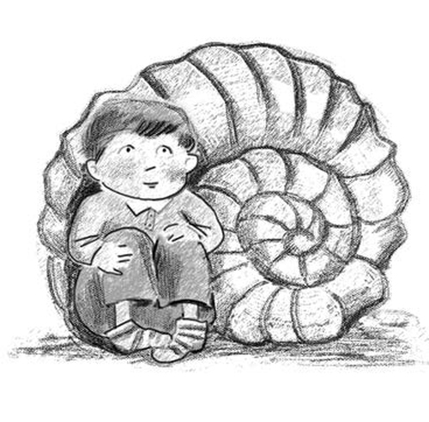
г.Курган, 2017 год

